TREM EL TRANSCANTÁBRICO LUXO

Rota do Norte: Santiago de Compostela a San Sebastián
(08 dias e 07 noites)

Imagine um hotel de luxo sobre trilhos que o transporta para a nostalgia e o charme dos trens do século XX, mas com tecnologia e conforto do século XXI. O Transcantábrico Gran Lujo é conforto, glamour, gastronomia, cultura, descanso e diversão. Oito dias de luxo e uma viagem no tempo que você jamais esquecerá.

ITINERÁRIO:

Dia 1: SANTIAGO DE COMPOSTELA – FERROL – VIVEIRO
Chegada a Santiago de Compostela e visita inicial ao seu magnífico centro histórico, onde a pedra, a tradição e a atmosfera do Caminho de Santiago marcam o início da jornada. Após o almoço, traslado para Ferrol, onde o trem estará à espera. Recepção a bordo e acomodação nas suítes para a viagem de trem até Viveiro. Jantar e pernoite a bordo.
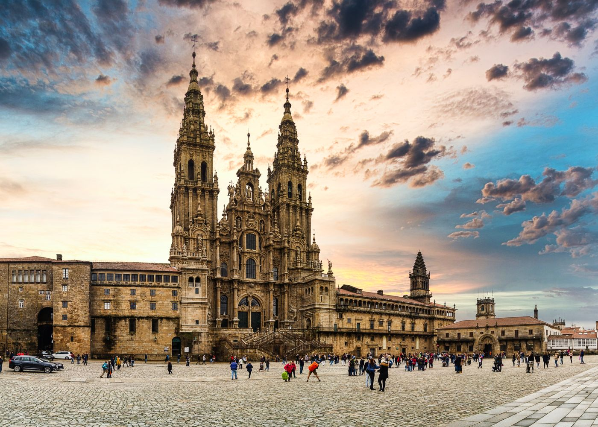
DIA 2: VIVEIRO – RIBADEO – LUARCA – OVIEDO
Café da manhã a bordo enquanto navegamos pela costa de Lugo, passando por estuários, falésias e pequenas vilas de pescadores. O dia nos permitirá descobrir Ribadeo e algumas das paisagens mais emblemáticas da costa atlântica. Seguiremos em direção às Astúrias, chegando a Oviedo, uma cidade imponente e acolhedora onde teremos tempo livre para explorar seu centro histórico. Jantar e pernoite em nosso destino.

DIA 3: OVIEDO – GIJÓN – LLANES
Após o café da manhã, iniciaremos um passeio pela costa asturiana, com uma parada em Gijón, uma cidade intimamente ligada ao mar e que possui uma vibrante cena cultural e gastronômica. À tarde, o trem seguirá
para Llanes, acompanhando a costa cantábrica. Jantar e pernoite nesta elegante cidade litorânea.

DIA 4: LLANES – PICOS DA EUROPA – LLANES
O dia será dedicado a descobrir o ambiente natural dos Picos da Europa, onde montanhas, vales e pequenas aldeias criam algumas das paisagens mais singulares do norte de Espanha. Após o almoço, regressaremos a Llanes para desfrutar de tempo livre junto ao mar antes do jantar. Pernoite.
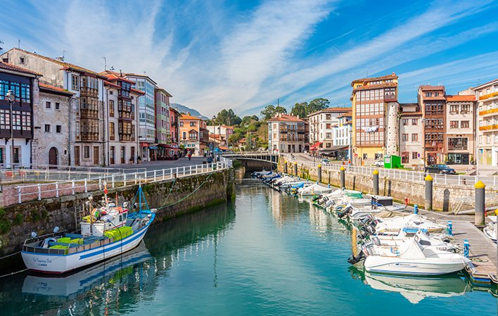
DIA 5: LLANES – POTES – COMILLAS – CABEZÓN DE LA SAL
Enquanto o trem percorre a Cantábria, mergulharemos no interior da região, explorando desfiladeiros, vilarejos históricos e paisagens montanhosas. O dia combina patrimônio histórico, tradição e natureza antes de retornarmos ao trem para o jantar. Pernoite em Cabezón de la Sal.

DIA 6: CABEZÓN DE LA SAL – SANTILLANA DEL MAR – SANTANDER
Começaremos o dia explorando Santillana del Mar e seu extraordinário centro histórico medieval. Após o almoço, a viagem continua para Santander, uma cidade elegante com vista para a baía e o Mar Cantábrico. Aproveite o tempo livre para absorver a atmosfera antes de retornar ao trem para o jantar. Pernoite em Santander.
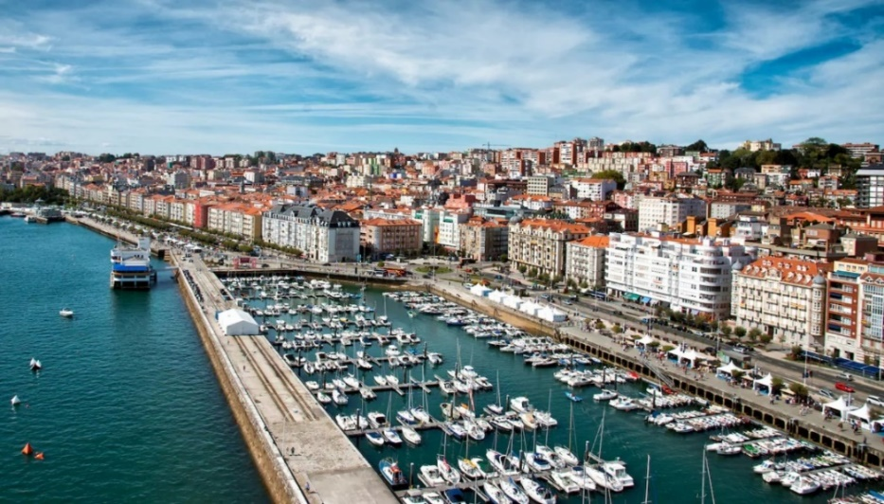
DIA 7: SANTANDER – BILBAO – CARRANZA
Café da manhã a bordo durante a viagem para Bilbao.
O passeio pela cidade permitirá que você descubra a combinação de tradição, arquitetura contemporânea e transformação urbana que define a capital da Biscaia hoje. À tarde, continuaremos nossa viagem de trem para Carranza, atravessando as paisagens verdejantes do norte da Espanha. Jantar e pernoite a bordo.

DIA 8: CARRANZA – BILBAO – SAN SEBASTIÁN
Durante nosso último café da manhã a bordo, retornaremos a Bilbao para nos despedirmos do trem e de sua tripulação. De lá, seguiremos para San Sebastián, uma cidade elegante e vibrante na costa cantábrica. Após uma visita e algum tempo livre para desfrutar de sua atmosfera e gastronomia, esta experiência ferroviária chegará ao fim.
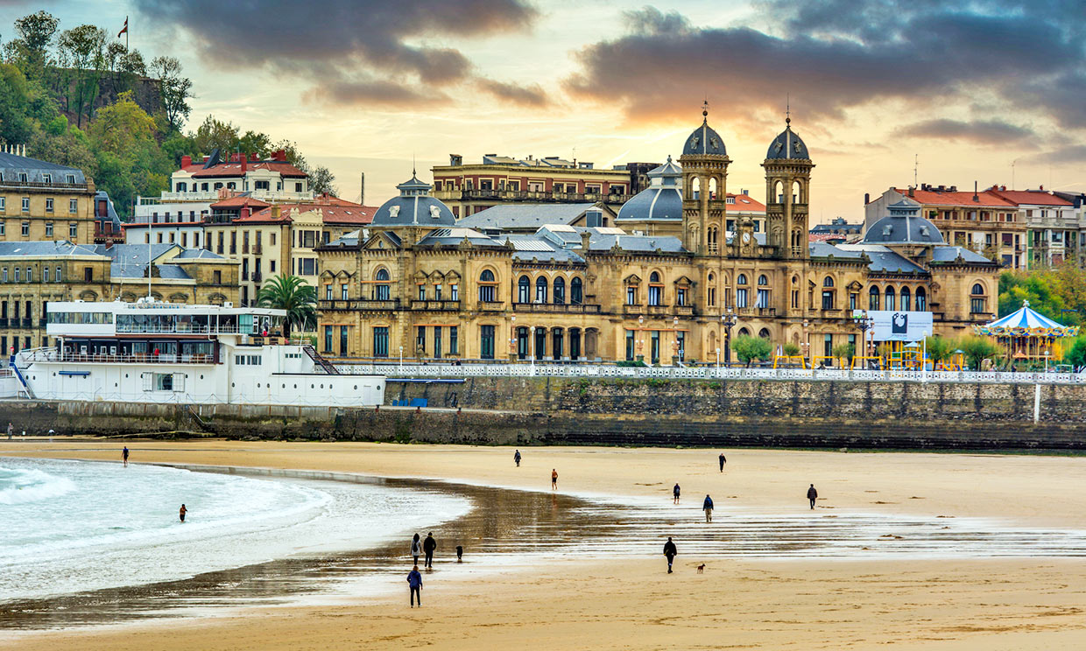

SAÍDAS EM 2027:

Abril: 03, 17
Maio: 01, 15, 29
Junho: 12, 26
Julho: 10, 24
Agosto: 07
Setembro: 04, 18
Outubro: 02, 16

PREÇOS POR PESSOA EM EUROS:

SUÍTE GRAN LUJO
Cabine Dupla € 11.100
Cabine Single € 19.200
Cabine Tripla € 9.200

Os valores informados não incluem o IOF de 3,5%, que será aplicado sobre o valor total do pacote contratado.

SERVIÇOS INCLUÍDOS:
- Acomodação em Suite Grand Lujo a bordo do trem com banheiro privado;
- Bebida de boas-vindas e aperitivo;
- Serviço de tripulação para recolher a sua bagagem;
- Bolsa de higiene pessoal com produtos de higiene e chinelos;
- Todas as bebidas não alcoólicas na suite são gratuitas;
- Todos os cafés da manhã, com pratos à la carte e produtos buffet;
- Todos os jantares e almoços, da mais seleta gastronomia, a bordo do trem ou em restaurantes de primeira classe (incluindo vinho, água, refrigerantes e café);
- Atividades a bordo: música ao vivo e apresentações, festas no vagão-bar, dança e muito mais;
- Ingressos para museus, monumentos e shows;
- Passeios e visitas agendadas em Espanhol;
- Jantar – festa de fim de viagem.

SERVIÇOS NÃO INCLUÍDOS:
- Passagem aérea do Brasil à San Sebastián e de Santiago de Compostela ao Brasil, bem como suas taxas de embarque;
- Seguro de viagem;
- Imposto IOF que deverá ser aplicado ao valor total final do pacote;
- Qualquer item não mencionado com incluído.

TREM EL TRANSCANTABRICO
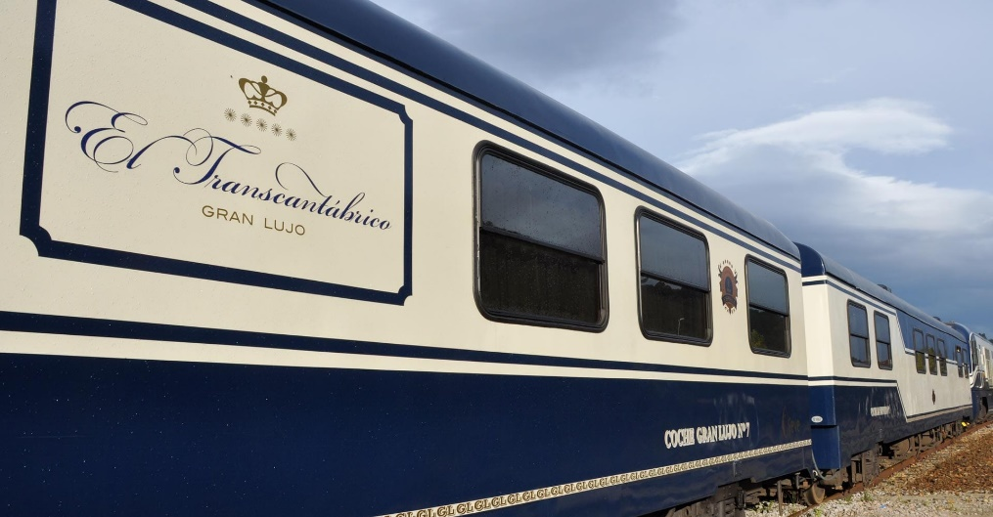
Quem embarca no Trem El Transcantábrico Gran Lujo viaja no tempo até a década de 1920, quando circularam pela primeira vez os históricos vagões Pullman que são hoje seus vagões. Junto com as suítes, formam um verdadeiro hotel cinco estrelas sobre trilhos, com serviços e comodidades que atendem às expectativas mais exigentes.
Todo o trem, tanto os quartos quanto as áreas comuns, é conectado internamente permitindo a livre circulação dos passageiros.

Suite Grande Luxo
Amplas suítes decoradas em madeira, distribuídas em sala, quarto e banheiro privativo, e decoradas com detalhes exclusivos.

Seu amplo espaço permite desfrutar de uma confortável cama de casal (1,50 m x 2,00 m) ou duas camas de solteiro (0,80 m x 2,00 m), guarda-roupa, porta-malas, escrivaninha, cofre e minibar, além do mais avançado conforto com telas de led , sintonizador de música, ar condicionado regulável, computador multimédia com ligação gratuita à Internet e telefone interno.
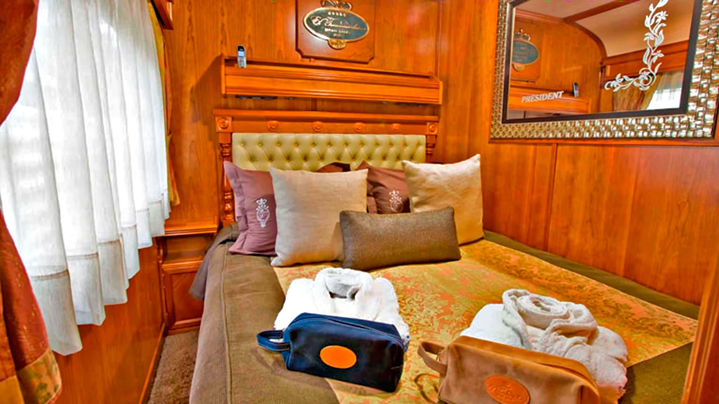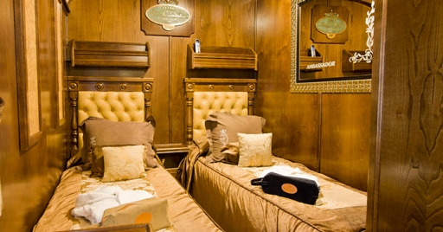
Além disso, contam com sala de estar com sofá-cama conversível, amplas janelas e banheiro próprio, amplo e confortável, com ducha de hidromassagem/sauna a vapor, secador de cabelo e uma variada coleção de boas-vindas de primeira classe.
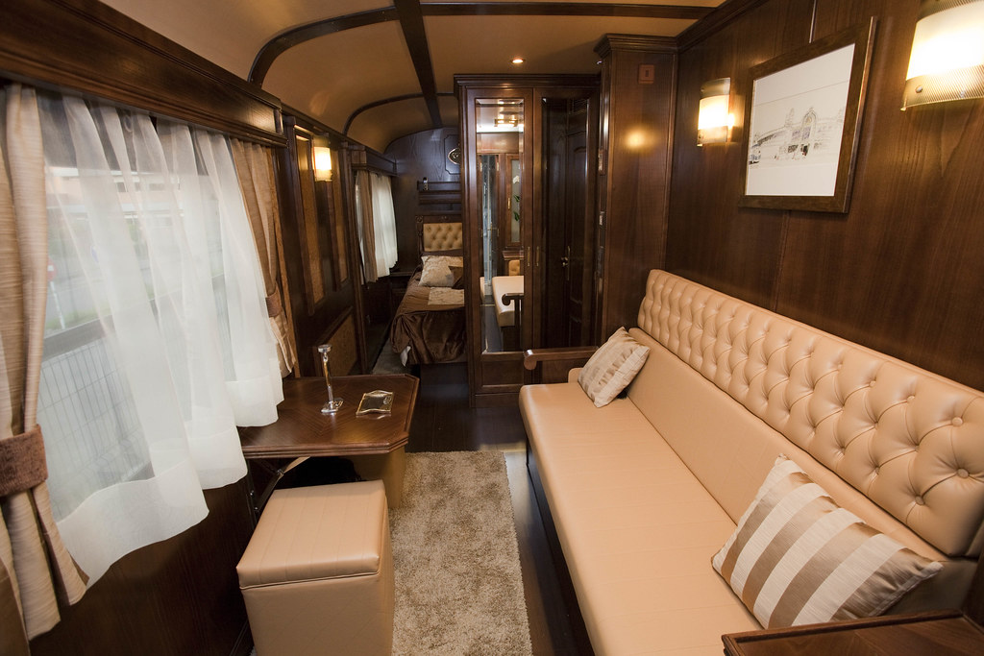
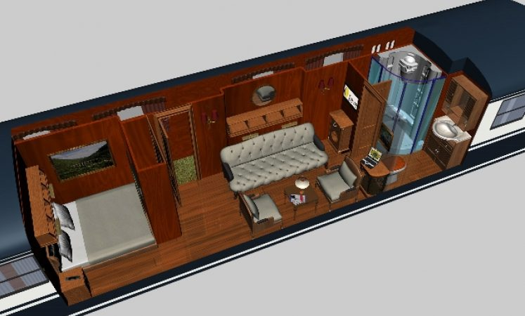
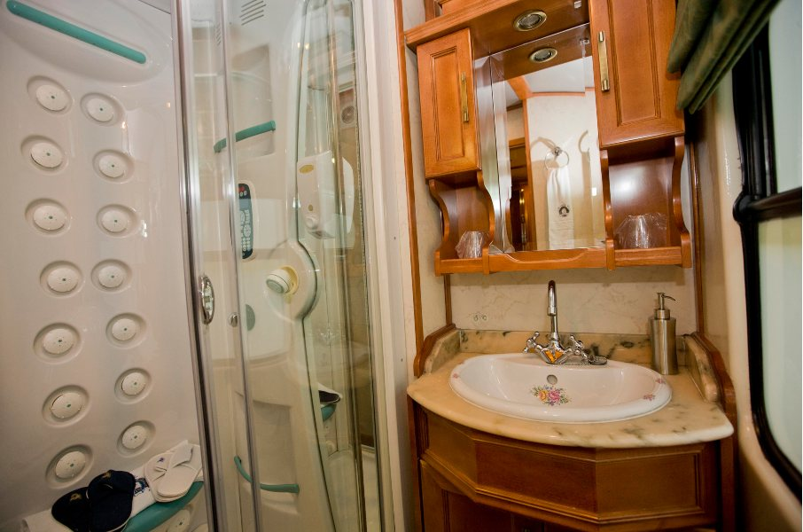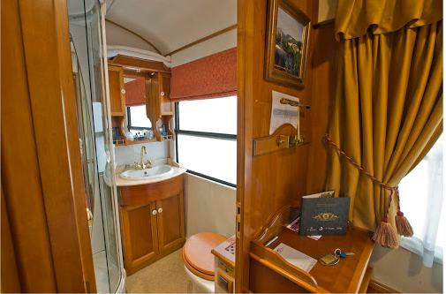

Vagões Sociais
Os vagões do Trem El Transcantábrico Gran Lujo são vagões Pullman originais de 1923, autênticas joias do patrimônio histórico-ferroviário, especialmente decorados e ambientados para este trem, incluindo um vagão panorâmico.
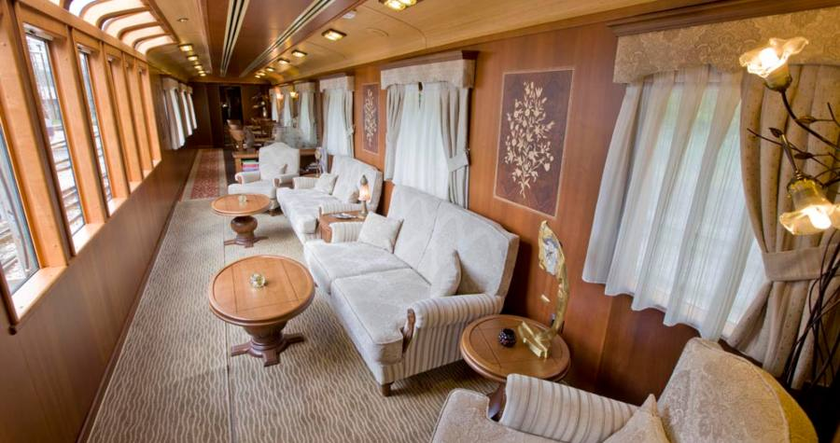
Nestas áreas comuns são servidos diariamente pequenos-almoços e almoços ou jantares à la carta preparados pelo nosso chef. O vagão-bar fica aberto desde a madrugada até o amanhecer e há um serviço de atendimento ao cliente 24 horas por dia. A sala de chá ou a carruagem panorâmica, o Bar, os salões do Restaurante ou a carruagem pub, onde todas as noites se oferecem festas, música ou espetáculos ao vivo, completam uma grande oferta de luxo.
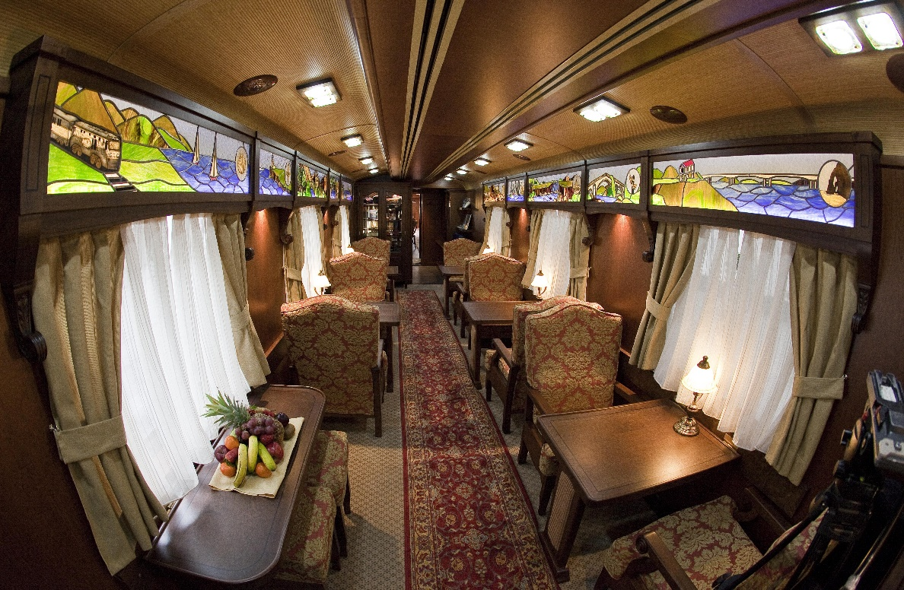
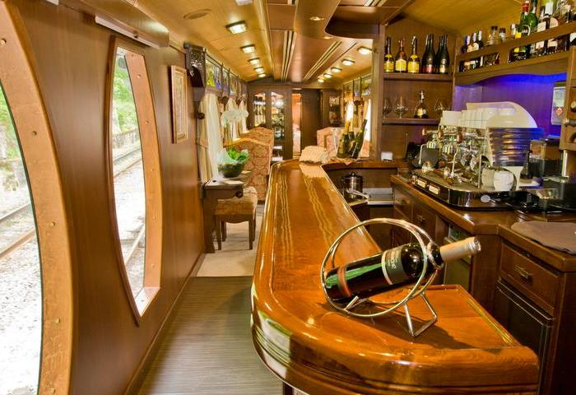
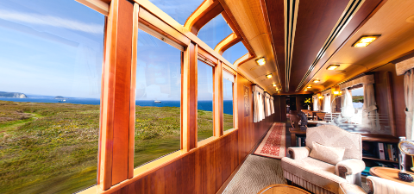

Serviços a bordo do trem.
Serviço de lavanderia Há serviço diário, consulte a equipe a bordo do trem.

Serviço Médico.
A bordo do trem existe um kit de primeiros socorros. Além disso, os serviços médicos da empresa são coordenados pelos vários centros de saúde das cidades por onde o trem passa.

Refeições especiais.
Caso o cliente precise seguir uma dieta especial, essa pode ser solicitada no momento da reserva.

Fumadores a bordo.
Na Espanha, é proibido fumar em todos os espaços públicos fechados (incluindo veículos de transporte público ou coletivo). Portanto, enquanto o viajante estiver a bordo, e de acordo com a legislação vigente, não poderá fumar. No entanto, as viagens de trem não excedem 3-4 horas de viagem.

Wi-Fi a bordo do trem
O Trem Transcantábrico Gran Lujo dispõe de conexão Wi-Fi em todos os quartos e nos salões. Todas as suítes possuem computador e também há um comum nas salas dos trens. (Conexão sujeita à cobertura da operadora). Para comunicações telefónicas, se desejar ligar para outro país desde Espanha, deverá marcar 00 seguido do indicativo do país e do número de telefone. Se você deseja fazer uma chamada para um número de telefone na Espanha desde o exterior, deve discar +34 (código da Espanha) e depois o número do telefone, composto por 9 dígitos. Aos estrangeiros que desejam utilizar o celular, recomendamos que entrem em contato com a operadora antes de viajar para ativar o serviço de roaming internacional e conhecer as tarifas.

Para quem tem problemas de locomoção.
Todos os Trens Turísticos de Luxo, embora remodelados e equipados com as mais recentes tecnologias, são trens históricos e vintage, e por isso o seu interior não está habilitado e é impossível a circulação de cadeira de rodas ou andador. Portanto, não são trens acessíveis. Se for uma pessoa com mobilidade reduzida, e apenas necessitar do apoio da cadeira de rodas fora do trem, então poderá deslocar-se, desde que tenha a colaboração de um acompanhante. Caso esteja viajando sozinho, consulte nossas tarifas de acompanhantes.

Crianças viajando a bordo do trem.
Sempre que viajar com uma criança, será cobrado o suplemento ou preço estabelecido. A Central de Reservas de Trens Turísticos pode fornecer informações sobre modalidades de hospedagem e preços especiais para esses casos. Na cabine há espaço suficiente para os pais colocarem um pequeno berço de viagem que eles próprios devem trazer ou arranjarem uma terceira cama extra.

Tipo de plugue na Espanha.
A fonte de alimentação na Espanha é de 230 V 50 Hz com plugues tipo F com dois pinos cilíndricos.
